EFOP-3.1.8-17-2017-00187
Projekt címe: Együtt, testvérként a Bárczi Sulival
Bakos-Kiss Gábor színművész zenés pályaorientációs előadása
2018. február 19.
Helyszín: Nyíregyházi Bárczi Gusztáv Általános Iskola, Készségfejlesztő Iskola, Kollégium és EGYMI

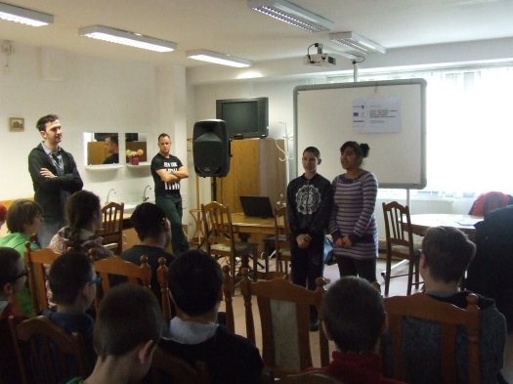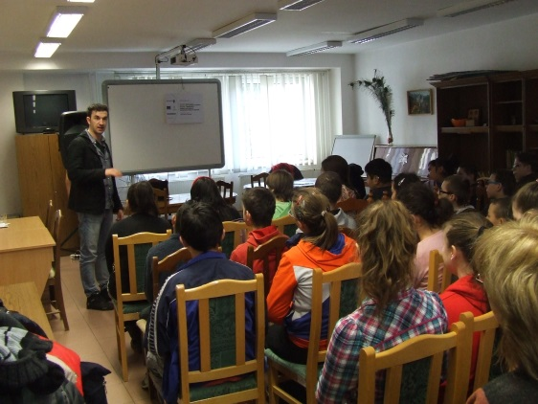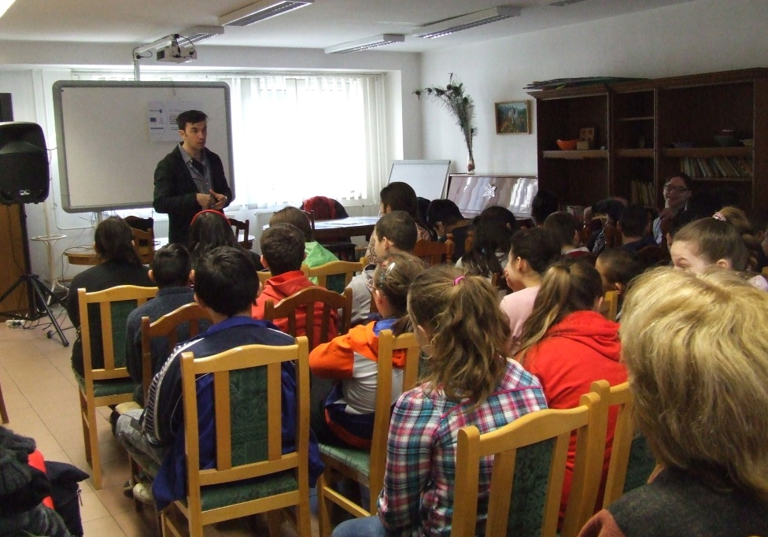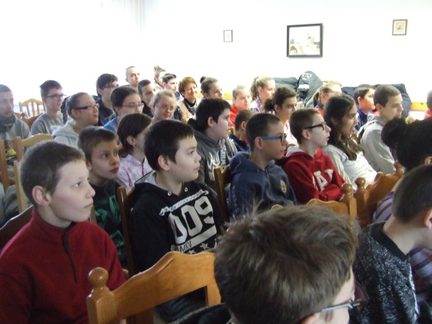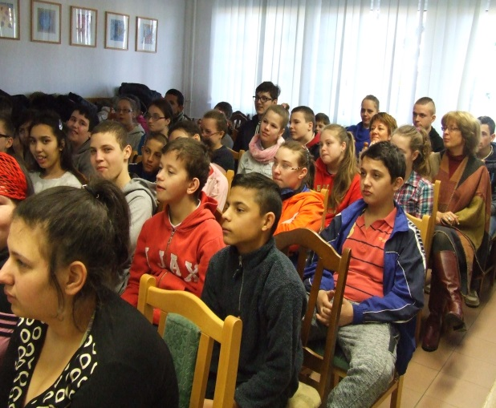
EFOP-3.1.8-17-2017-00187
Projekt címe: Együtt, testvérként a Bárczi Sulival
Buga Mihály és Hódi Roland Egészséges életmód előadása
2018. március 19.
Helyszín: Nyíregyházi Bárczi Gusztáv Általános Iskola, Készségfejlesztő Iskola, Kollégium és EGYMI

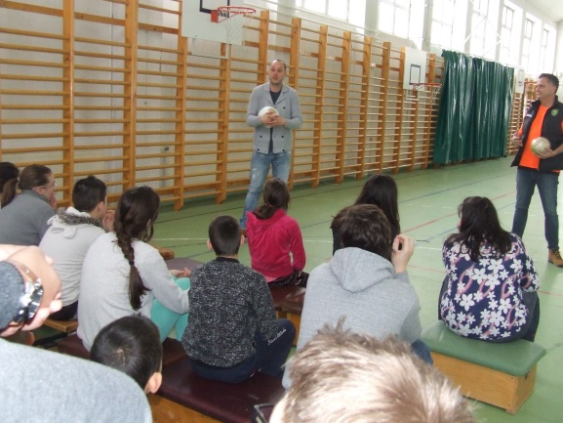
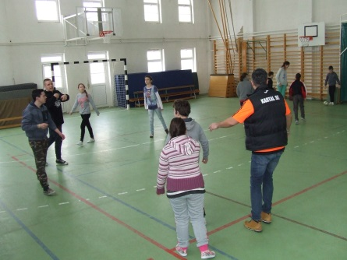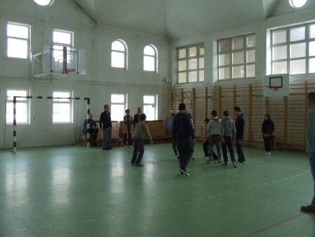
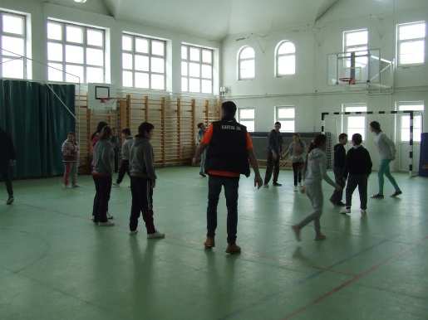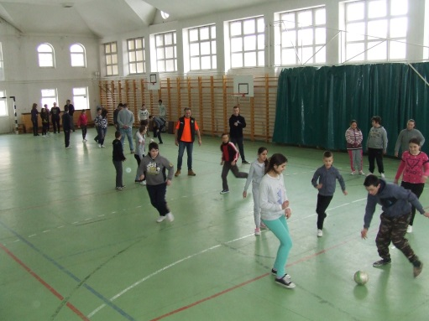

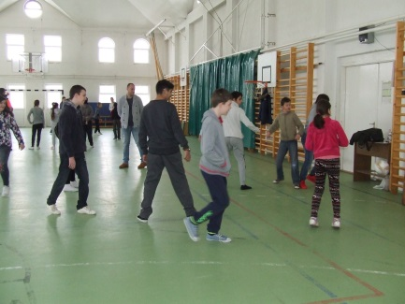
EFOP-3.1.8-17-2017-00187
Projekt címe: Együtt, testvérként a Bárczi Sulival
Pankotay Ygor és Goztola Adél Zenés művészeti előadása
2018. április 09.
Helyszín: Nyíregyházi Bárczi Gusztáv Általános Iskola, Készségfejlesztő Iskola, Kollégium és EGYMI

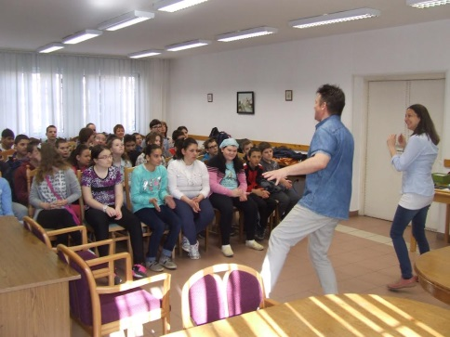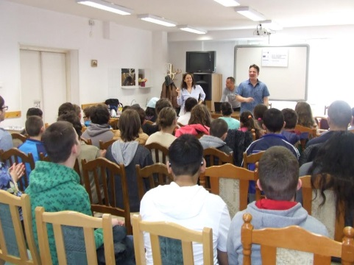

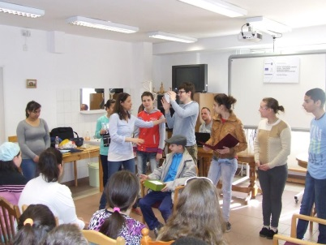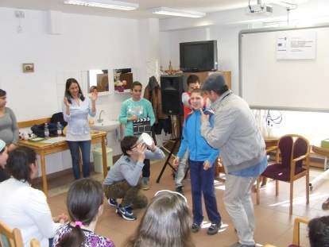

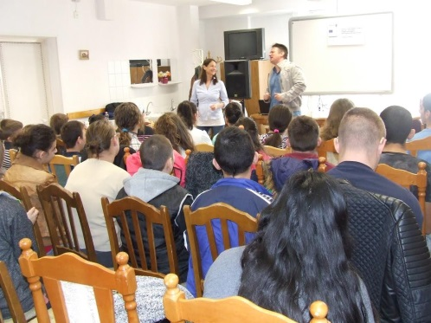

EFOP-3.1.8-17-2017-00187
Projekt címe: Együtt, testvérként a Bárczi Sulival
Kávészünet zenekar koncertje
2018. április 17.
Helyszín: Nyíregyházi Bárczi Gusztáv Általános Iskola, Készségfejlesztő Iskola, Kollégium és EGYMI

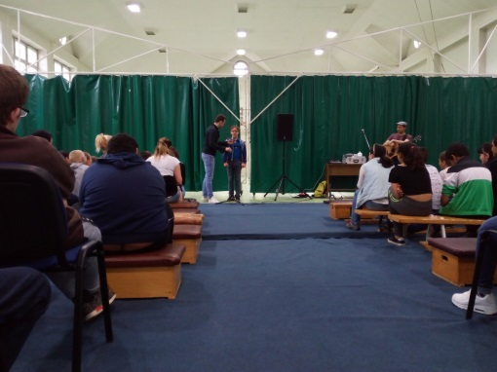

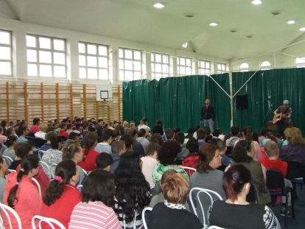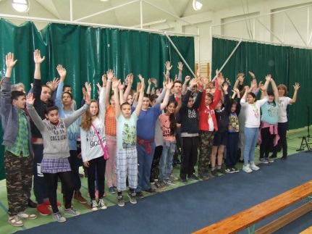

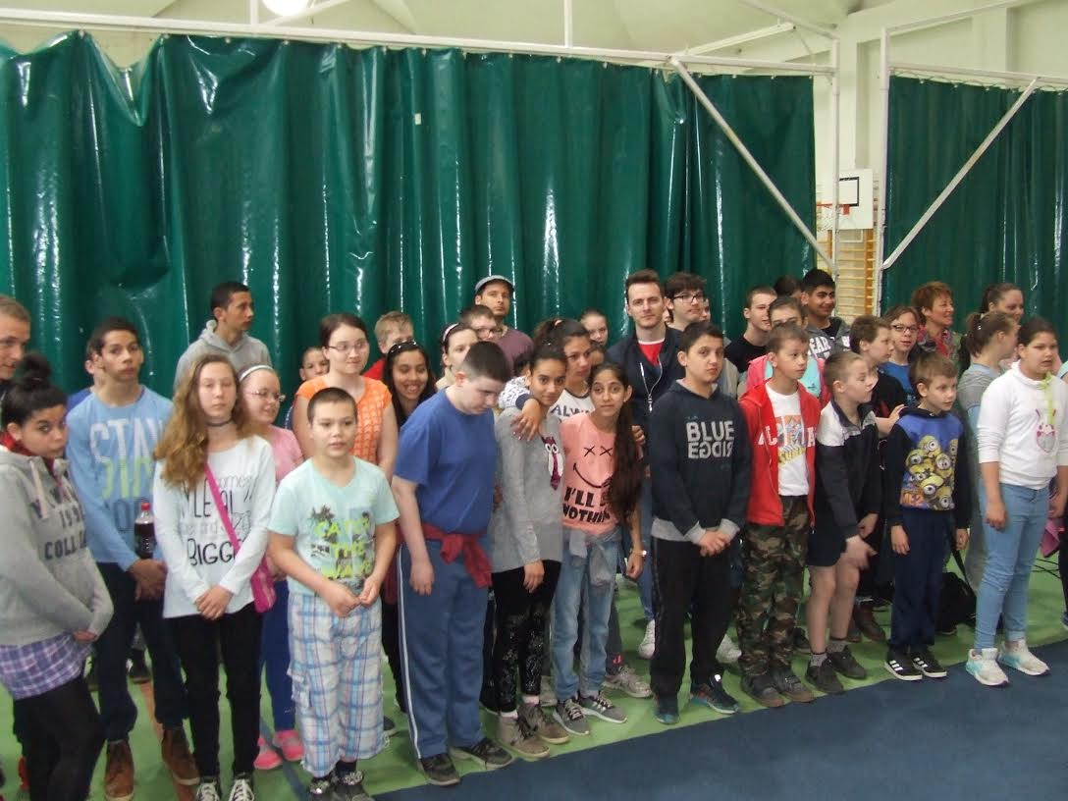

EFOP-3.1.8-17-2017-00187
Projekt címe: Együtt, testvérként a Bárczi Sulival
Kiss László és Nagy Eszter „Önkéntesség” előadás
2018. április 24.
Helyszín: Nyíregyházi Bárczi Gusztáv Általános Iskola, Készségfejlesztő Iskola, Kollégium és EGYMI

